**CHUYỂN KHO NỘI BỘ**

* **Giới thiệu:** Là giao diện cho phép lập phiếu xuất điều chuyển hàng hóa trực tiếp giữa các kho. Phiếu chuyển kho nội bộ là phiếu vừa xuất, vừa nhập 🡪 Nếu bên kho xuất đã làm phiếu, bên đầu kho nhập không cần làm gì cả.
* **Hướng dẫn giao diện:** Giao diện **Phiếu điều chuyển kho** cũng tương tự như các giao diện khác. Khi nhập phiếu, anh/chị cần để ý những thông tin sau:
  + **Số lượng**: Mỗi mặt hàng có thể sử dụng 2 ĐVT, do đó, khi nhập số lượng, phải để ý và nhập số lượng đúng cột tương ứng đơn vị tính
  + **Kho**: Chọn đúng Kho xuất và Kho nhập.
  + **Đơn giá**: Giá nhập là giá vốn, cần nhập đơn giá cho phiếu nhập nội bộ. Nếu không nhập đơn giá, phần mềm xem như giá = 0, và sẽ ảnh hưởng giá vốn khi xuất sử dụng (do giá tính xuất là giá BQGQ).
  + **Nút tiện ích**:
    - **Kiểm tra tồn kho**: In kiểm tra số dư tức thời của những mã hàng được nhập trong phiếu.
    - **Nhập nhanh mặt hàng**: Tiện ích cho phép tìm và chọn nhiều mã hàng cùng lúc.
    - **Nhập dữ liệu từ excel**: Nhận dữ liệu phiếu nhập từ Excel. Dữ liệu nhập trong file Excel phải đảm bảo là file Excel mẫu của phần mềm, và dữ liệu nhập phải chuẩn (Mã hàng, mã kho,… phải có trong danh mục)
    - **Điều chỉnh kiểm kê**: Điều chỉnh kiểm kê có 2 cách:
      * Tạo Phiếu xuất nội bộ: Điều chỉnh trực tiếp
      * Tạo Phiếu điều chuyển kho: Điều chỉnh gián tiếp. Kiểu này là tạo 1 Kho tạm, để lưu kết quả điều chỉnh kiểm kê. Sau đó, in kiểm tra mức độ điều chỉnh bằng cách in tồn kho mã kho tạm này. Làm kiểu này sẽ biết chính xác mỗi mã hàng là phải điều chỉnh nhiêu (1 mã hàng có thể ở kho này dư, kho kia thiếu 🡪 tổng cộng có thể là 0 🡪 Không ảnh hưởng giá trị tồn kho). Kho tạm sau khi kiểm tra, có thể làm Phiếu xuất nội bộ để điều chỉnh hết số dư.
* **Mẹo (Tips)**
* **Tham chiếu**: Xem thêm hướng dẫn sử dụng những thông tin liên quan
  + [Danh mục Nhóm hàng](http://live.junsky.vn/help/htm/cf/cfig.htm)
  + [Danh mục Từ điển hàng hóa, vật tư](http://live.junsky.vn/help/htm/cf/cfi.htm)
  + [Danh mục Kho](http://live.junsky.vn/help/htm/cf/cfs.htm)
* **Hình chụp**

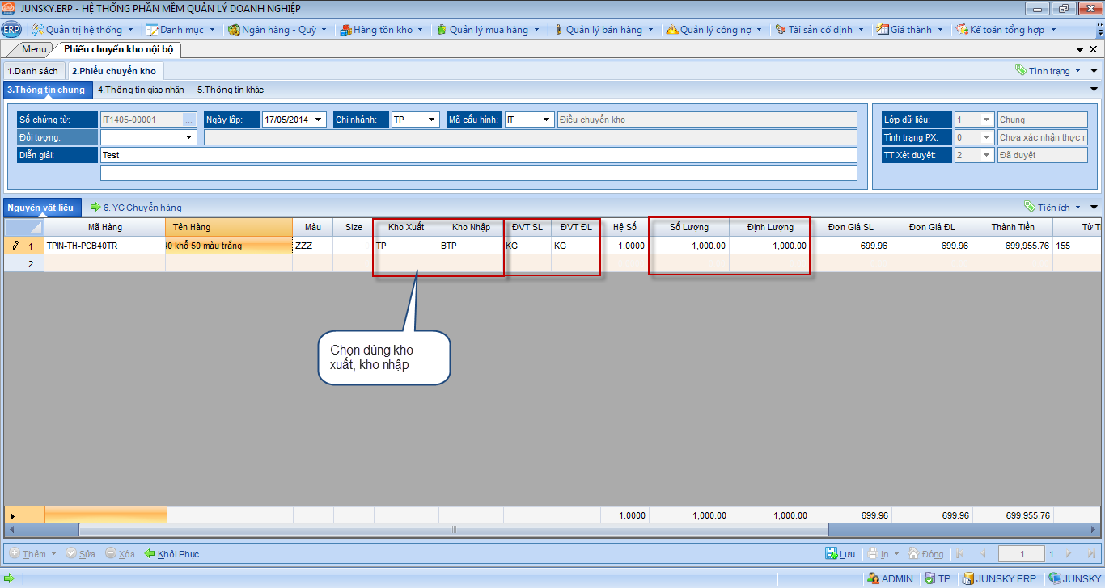

**Phiếu điều chuyển kho**

